RheVITAL: neue Rheuma-Therapiekontrolle per App
Aachen, 4. Juli 2018. Entzündliches Rheuma begleitet 1,5 Millionen Erwachsene und rund 20.000 Kinder in Deutschland. Das Krankheitsbild ist vielfältig, ebenso die Therapiemöglichkeiten. Entzündliches Rheuma umfasst eine Vielzahl unterschiedlicher, oft autoimmunbedingter Erkrankungen des Bewegungsapparates, der Gefäße und des Bindegewebes. Häufig treten zudem Begleitkrankheiten auf. Eine effektive Behandlung von entzündlich-rheumatischen Erkrankungen ist daher immer ein ganz individueller Prozess, denn kein Rheumapatient gleicht dem anderen. Wichtig dabei: Die enge Zusammenarbeit und ein reger Austausch zwischen Arzt und Patient.
RheVITAL wird eine neuartige App für die optimale und individuelle Steuerung von Rheuma-Therapien. Arzt und Patient bilden dabei ein Team. Die Patienten können an ihrer Therapie aktiv mitwirken und die Kommunikation zwischen den behandelnden Rheumatologen und den Betroffenen wird schneller und effizienter.
Die RheVITAL App dient dabei als Plattformtechnologie. Patienten geben regelmäßig ihre subjektiven Krankheitsparameter wie Gelenkschwellungen, Morgensteifigkeit oder Schmerzstärke in die App ein und beantworten Fragen zu ihrer allgemeinen Befindlichkeit, zum Beispiel zu ihrer beruflichen und sozialen Teilhabe. Diese Daten werden in eine persönliche Krankenakte übertragen, mit den bereits gespeicherten Verlaufsdaten abgeglichen und analysiert. Entsprechend des persönlichen Krankheits- und Therapieverlaufs meldet das RheVITAL-System dann Handlungsempfehlungen an den Patienten und den behandelnden Arzt weiter. So würde die App beispielsweise die Meldung „Achtung – Ihre Werte haben sich verschlechtert: ein akuter Schub droht. Melden Sie sich bei Ihrem Rheumatologen“ an den Patienten senden, wenn die Analyse einen negativen Krankheitsverlauf anzeigt. Parallel dazu würde der behandelnde Arzt die Meldung „Achtung – Bei Patient XY besteht Verdacht auf einen akuten Schub: Vergeben Sie einen raschen Termin“ erhalten. Beim darauffolgenden Untersuchungstermin dokumentiert der Rheumatologe die Untersuchungsdaten ebenfalls im RheVITAL-System und erhält Therapieempfehlungen wie „Medikamente überprüfen“ oder „Physiotherapie bedenken“. Integrierte Erinnerungsmechanismen unterstützen die effektive Umsetzung der individuellen therapeutischen Maßnahmen.
Die chronisch erkrankten Rheumapatienten profitieren von der RheVITAL App, da die zielgerichtete und individuelle Therapiesteuerung die Zeit zwischen dem Auftreten von Krankheitsschüben verlängern kann. Ihre soziale Teilhabe wird dadurch langfristig verbessert und nachhaltig gestärkt.
Derzeit ist die RheVITAL App in der Entwicklung. Im Fokus stehen neben einer intuitiven Bedienbarkeit vor allem der Datenschutz der persönlichen Krankendaten nach höchsten Standards. Im Herbst 2018 sollen die ersten Prototypen im Westen von Nordrhein-Westfalen getestet werden. Erste Testauswertungen werden für Anfang 2020 erwartet. Nach einer erfolgreichen Evaluation soll RheVITAL flächendeckend für Betroffene zur Verfügung gestellt werden.
Das Projekt RheVITAL wird vom Land Nordrhein-Westfalen und der Europäischen Union gefördert. An der Entwicklung beteiligt sind die QINUM GmbH aus Köln, der Verein zur Förderung der Rheumatologie e.V. Aachen und das Institut für Rehabilitationsmedizin der Martin-Luther-Universität Halle-Wittenberg. Unterstützt wird das Entwicklerteam durch Rheumatologen, Hausärzte und Arbeitsmediziner sowie Patientinnen und Patienten. Die Deutsche Rheuma-Liga ist unter anderem mit speziell dafür ausgebildeten Patientenvertreterinnen, den so genannten Forschungspartnerinnen, aktiv im Projekt involviert. Sie begleiten die Entwicklung und unterstützen die Testphasen. Die Projektlaufzeit endet im März 2020.
Aufruf:
Betroffene aus dem Westen von Nordrhein-Westfalen mit rheumatoider Arthritis, die an der ersten Testphase der RheVital App mitwirken möchten, können sich vormerken lassen. Einfach per Email an m.mallau@rhevital.de.

[Zeichen: 3998]

Kontakt:
Dr. med. Wolfgang Vorbrüggen
Verein zur Förderung der Rheumatologie e.V.
+49 (0)2405 – 146 52
w.vorbrüggen@rhevital.de

Pressekontakt:
Monika Mallau
Verein zur Förderung der Rheumatologie e.V.
c/o MedLife GmbH
+49 (0)241 – 565 289 82
m.mallau@rhevital.de

Interessierten Journalisten und Medienvertretern steht Herr Dr. Vorbrüggen gerne für Interviews zur Verfügung.

Fotomaterial:
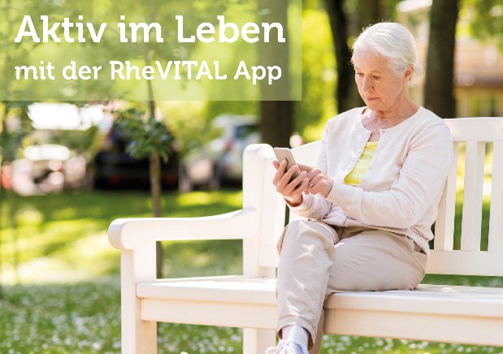

Das mitgesendete Fotomaterial darf nur in Verbindung mit den Inhalten der vorliegenden Pressemitteilung genutzt werden. Bitte nehmen Sie bei Fragen Kontakt zu uns auf.

Über das RheVITAL-Projekt:
Das Projekt RheVITAL wird vom Land Nordrhein-Westfalen und der Europäischen Union mit Forschungsgeldern gefördert. An der Entwicklung beteiligt sind die QINUM GmbH aus Köln, der Verein zur Förderung der Rheumatologie e.V. Aachen und das Institut für Rehabilitationsmedizin der Martin-Luther-Universität Halle-Wittenberg. Unterstützt wird das Entwicklerteam durch Rheumatologen und Arbeitsmediziner, Patientinnen und Patienten sowie der Deutschen Rheuma-Liga e.V.. Die Projektlaufzeit endet im März 2020.
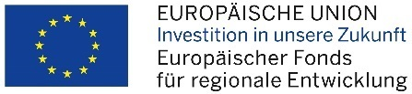
Verein zur Förderung
der Rheumatologie e.V.
Aachen

